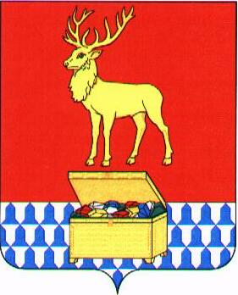

АДМИНИСТРАЦИЯ
КАЛАРСКОГО МУНИЦИПАЛЬНОГО ОКРУГА ЗАБАЙКАЛЬСКОГО КРАЯ

ПОСТАНОВЛЕНИЕ

27 декабря 2022 года № 776
с. Чара

О внесении изменений в перечень объектов для отбывания наказания в виде обязательных работ на территории Каларского муниципального округа Забайкальского края

Руководствуясь ст. 32 Устава Каларского муниципального округа Забайкальского края, администрация Каларского муниципального округа Забайкальского края постановляет:

1. Внести изменения в Перечень объектов для отбывания наказаний в виде обязательных работ на территории Каларского муниципального округа Забайкальского края, утвержденный постановлением администрации Каларского муниципального округа Забайкальского края от 10 февраля 2021 года № 34 (приложение № 1).
2. Настоящее постановление вступает в силу на следующий день после дня его официального опубликования (обнародования) на официальном сайте Каларского муниципального округа Забайкальского края.

и.о.главы Каларского муниципального
округа Забайкальского края Корбут Н.М.

Согласовано  Черновский межмуниципальный филиал ФКУ УИИ УФСИН России  по Забайкальскому краю  « »_______2022 года  ______________/____________ | Приложение № 1  к постановлению администрации  Каларского муниципального округа Забайкальского края  № 776 от 27.12.2022 года

Перечень объектов для отбывания
наказания в виде обязательных работ на территории
Каларского муниципального округа Забайкальского края

№№ пп | Наименование организации | Количество рабочих мест | Юридический адрес организации | Ответственное должностное лицо организации, контактный телефон
1 | ЧУЗ «Поликлиника "РЖД-Медицина" пгт. Новая Чара» | 1  разнорабочий | пгт. Новая Чара ул. Молдованова, 7 | Главный врач Коренев А.В., тел. 30261 75339
2 | ГУЗ «Каларская ЦРБ» | 1  разнорабочий | с. Чара ул. Советская, д. 16 | Главный врач  Бадмаев Б.Б.,  тел. 30261 22333
3 | Администрация Каларского муниципального округа Забайкальского края | 5  благоустройство | 674150 с. Чара, пер. Пионерский, д. 8 | Глава Климович С.А., тел 30261 22384
4 | Товарищество собственников жилья «Кодар» | 1  благоустройство | 674159 пгт. Новая Чара, ул. Магистральная, д. 32 | Председатель Гасенко О.А.
5 | МУП «Чарское ЖКХ» | 1  разнорабочий | 674150 с. Чара, пер. Пионерский. д. 8 | Директор Григоренко А.В.
6 | Каларский историко-краеведческий музей | 1 разнорабочий | 674159 пгт. Новая Чара, ул. Центральная, д 1 | Директор  Бастрыкина Н.И.
7 | МУК Каларский МЦДК | 1 разнорабочий | 674150 с. Чара, ул. 50 лет Октября, д. 32 | И.о.директора  Лиханова А.А.

